Przygotuj formularz zawierający następujące pola:

1. Przygotuj pole tekstowe o nazwie Imię, w którym domyślnym tekstem jest Jan – pole obowiązkowe
2. Przygotuj pole tekstowe o nazwie Nazwisko, w którym domyślnym tekstem jest Kowalski – pole obowiązkowe
3. Przygotuj pole numer telefonu. Domyślna wartość 650-650-650. Pole ma umożliwić wpisywanie 3 liczb 3 cyfrowych, każda cyfra od 0-9, oddzielonych myślnikami.
4. Przygotuj pole numer mieszkania z domyślnym wpisem podaj numer mieszkania oraz możliwością wpisania numeru od 1 do 21.
5. Przygotuj pole data urodzenia, z możliwością wprowadzenia daty od 1920-01-01 do 2020-01-01.
6. Przygotuj pole wyślij. Wysyłanie metodą post do pliku skrypt.php.

Przygotuj formularz

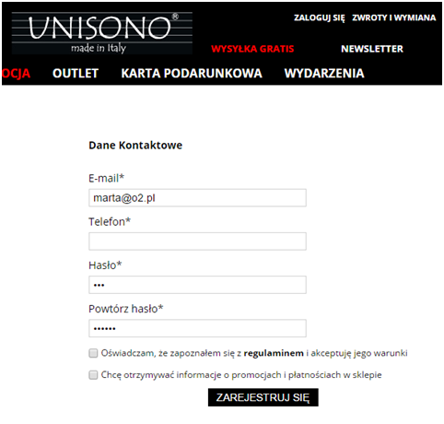

Hasło minimum 8 znaków, telefon w formacie (058) 687-71-11